«Урок памяти»
Давно отгремела Великая Отечественная война. Уже выросли поколения, знающие о ней по рассказам ветеранов, книгам, кинофильмам. Поутихла с годами боль утрат, зарубцевались раны. Давно отстроено, восстановлено разрушенное войной.
Говоря о героических делах народа в годы войны, особенно хочется сказать о трудовых подвигах тружеников тыла. В первые дни войны, преодолевая огромные трудности, они заменили своих мужей, отцов и братьев. Их труд золотыми буквами вписан в героическую летопись истории нашей Родины.
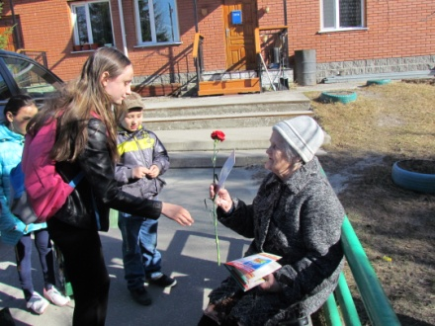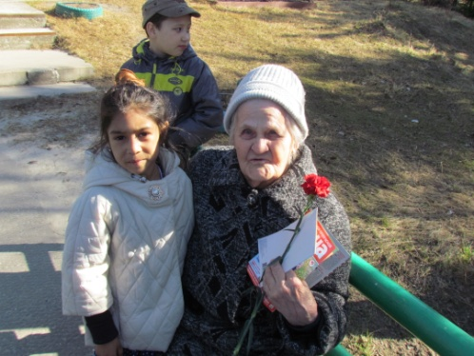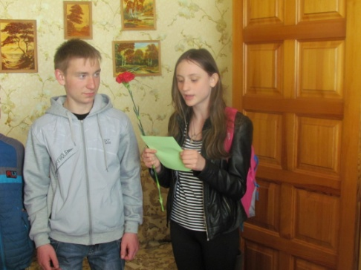

Несовершеннолетние, состоящие на сопровождении в БУ Комплексный центр социального обслуживания населения «Гелиос», 04 мая 2016 года, побывали в гостях у тружеников тыла.
Встречаясь с этими людьми, разговаривая с ними, удивляешься, откуда у них (женщин, детей, стариков) брались силы. Все они трудились добросовестно, о чем свидетельствуют их награды.
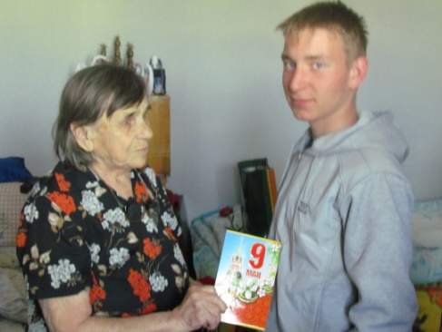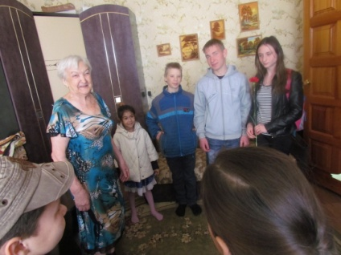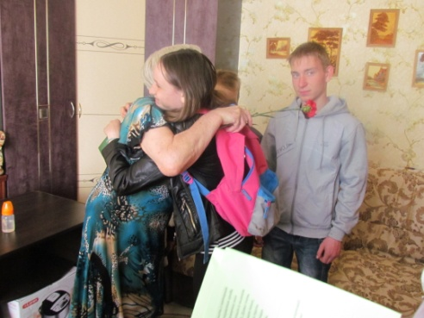

Да, были, как века, мгновенья.
Об этом тяжко вспоминать-
Хватило б только сил, терпенья,-
Чуть слышно повторяла мать.
Дети войны. Все они были родными для фронта. Дети войны верили в победу и, как могли, приближали ее. Лозунг « Всё для фронта, всё для победы» стал законом жизни для каждого советского труженика, города и села. Родина, теряя в смертельной схватке с врагом их отцов, верила в светлое, счастливое будущее своего юного поколения.
Информацию подготовила:
Саранчук Н.М. социальный педагог отделения психолого-педагогической помощи семье и детям БУ « Комплексный центр социального обслуживания населения «Гелиос»

